Sistema de Gestión de Eventos

Análisis del Sistema de Información

Versión: 1.00

Fecha: 02/11/2019

**Historial de Revisión**

|  |  |  |  |
| --- | --- | --- | --- |
| **Fecha** | **Versión** | **Descripción** | **Autor** |
| 02/11/2019 | 1.0 | Realización de las especificaciones de los flujos | El equipo de trabajo |
|  |  |  |  |
|  |  |  |  |

HOJA DE CONTROL

|  |  |  |  |
| --- | --- | --- | --- |
| **Organismo** | HuayroTech | | |
| **Proyecto** | Sistema de Gestión de Eventos | | |
| **Entregable** | Análisis del Sistema de Información | | |
| **Autor** | HuayroTech | | |
| **Versión/Edición** | 1.00 | **Fecha Versión** | 01/11/2019 |
| **Aprobado por** |  | **Fecha Aprobación** | 01/11/2019 |
|  |  | **Nº Total de Páginas** | 11 |

REGISTRO DE CAMBIOS

|  |  |  |  |
| --- | --- | --- | --- |
| **Versión** | **Causa del Cambio** | **Responsable del Cambio** | **Fecha del Cambio** |
| 1.00 | Versión inicial | Flores Gutierrez, Nahum | 01/11/2019 |
| 1.00 | Versión inicial | Ullauri Ramos, Jeanpier | 01/11/2019 |
| 1.00 | Versión inicial | Urtecho Quezada, Brandon | 01/11/2019 |

CONTROL DE DISTRIBUCIÓN

|  |
| --- |
| **Nombre y Apellidos** |
| Flores Gutierrez, Nahum |

ÍNDICE

1 INTRODUCCIÓN 4

1.1 Alcance 4

1.2 Objetivos 4

2 ARQUITECTURA LÓGICA DEL SISTEMA 5

2.1 Diagramas de la Arquitectura Lógica del Sistema 5

2.2 Descripción de la Arquitectura Lógica del Sistema 6

3 MODELO DE CLASES DEL SISTEMA 7

3.1 Diagramas de Clases del Sistema 7

3.2 Descripción de las Clases del Sistema 7

4 MODELO DE CASOS DE USO DEL SISTEMA 9

4.1 Diagramas de Secuencia y Flujos de Trabajo del Sistema 9

4.2 Descripción de los Diagramas de Secuencia y Flujos de Trabajo del Sistema 10

5 INTERFAZ DE USUARIO DEL SISTEMA 11

5.1 Diagramas de Navegación del Sistema 11

5.2 Prototipo de la Interfaz de Usuario del Sistema 11

6 INTERFAZ DE SERVICIOS DEL SISTEMA 13

6.1 Diagramas de la Interfaz de Servicios del Sistema 13

6.2 Descripción de la Interfaz de Servicios del Sistema 13

6.3 Servicios Consumidos por el Sistema 14

# INTRODUCCIÓN

Este documento describe los requerimientos de software del Sistema de Gestión de Eventos, cuyo objetivo principal es proporcionar a la población una plataforma en la que pueda encontrar diferentes tipos de eventos en la ciudad.

En este entregable se muestra el alcance, los objetivos principales del sistema, además de la definición de la arquitectura lógica del sistema mediante diagramas y descripción, los modelos de clases y los casos de usos son descritos mediante diagramas UML y se muestran las principales interfaces de usuarios del sistema y por último la información de la trazabilidad.

## Alcance

Se desarrollará una forma novedosa de interactuar con el sistema para la visualización correcta y sencilla de los diversos eventos cercarnos a la ubicación del usuario, alimentándose del comportamiento del usuario para recomendaciones posteriores según actividad, gustos y preferencias.

## Objetivos

Poder tener una forma dinámica, atractiva y sencilla de poder visualizar todo tipo de eventos cercanos al usuario dentro de un mapa para su posterior apreciación de forma rápida y fácil por parte del usuario, para tal meta se plantea los siguientes objetivos:

1. Se plantea una arquitectura de microservicios para garantizar la escalabilidad de la plataforma
2. La plataforma tiene un soporte para una alta concurrencia
3. Para la implementación se recurre a una arquitectura en ESB
4. Para garantizar la integridad de los datos se usarán HTTPS y SSH

# ARQUITECTURA LÓGICA DEL SISTEMA

## Diagramas de la Arquitectura Lógica del Sistema

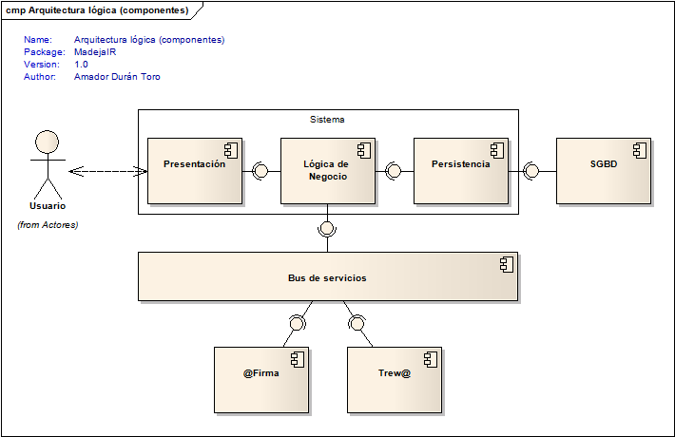

Figura 1. Diagrama de arquitectura lógica

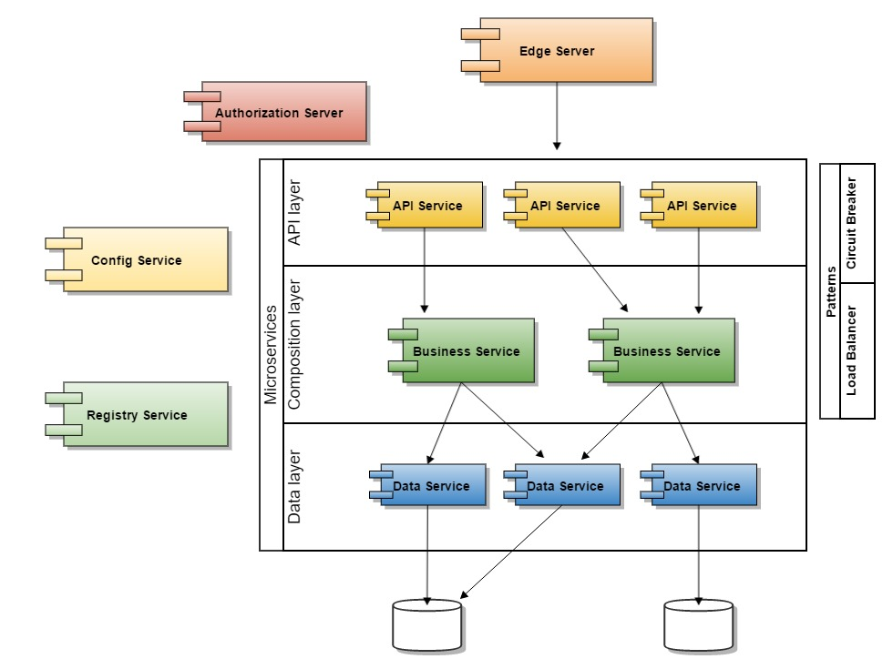

Figura 2. Diagrama de arquitectura de microservicios

## Descripción de la Arquitectura Lógica del Sistema

Basándonos en el modelo, vamos a definir un modelo de implementación para cada uno de los componentes descritos. Para ello haremos uso del stack tecnológico de Spring Cloud y Netflix OSS:

* Microservicios propiamente dichos: Serán aplicaciones Spring Boot con controladores Spring MVC. Utilizaremos Swagger para documentar y definir nuestro API.
* Config Server: microservicio basado en Spring Cloud Config. Utilizaremos Git como repositorio de configuración.
* Registry / Discovery Service: microservicio basado en Eureka de Netflix OSS.
* Load Balancer: utilizaremos Ribbon de Netflix OSS que ya viene integrado en REST-template de Spring.
* Circuit breaker: utilizaremos Hystrix de Netflix OSS.
* Gestión de Logs: utilizaremos Graylog
* Servidor perimetral: utilizaremos Zuul de Netflix OSS.
* Servidor de autorización: implementaremos el servicio con Spring Cloud Security.

# MODELO DE CLASES DEL SISTEMA

## Diagramas de Clases del Sistema

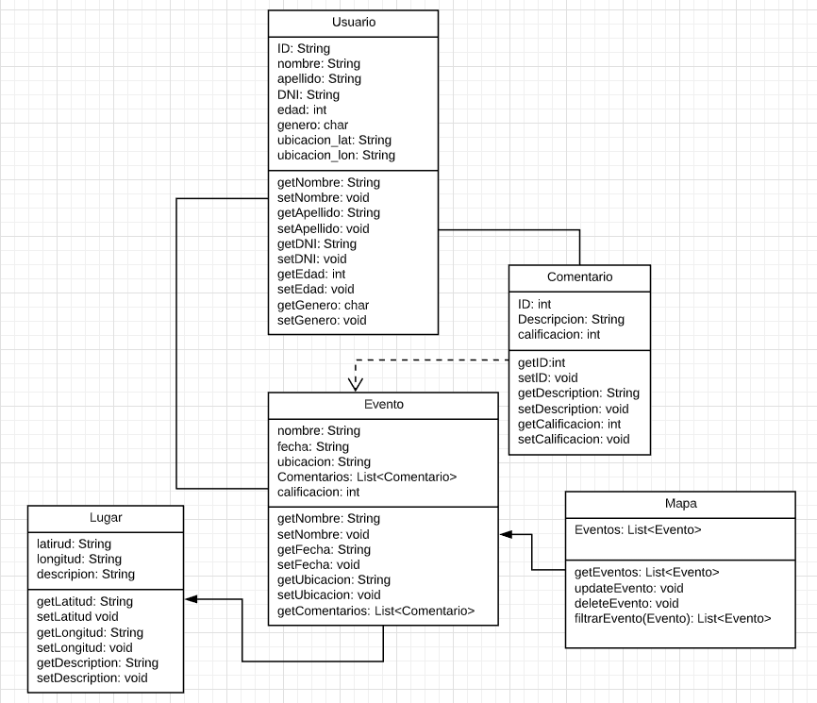

## Descripción de las Clases del Sistema

Se tienen de clases al usuario con todos los atributos básicos como lo son el nombre, apellido DNI, edad, etc.; este se relaciona con los eventos debido a que es capaz de interactura con ellos ya sea buscando o hasta crear un nuevo evento, de la misma manera el evento se relaciona con otras clases como lo es el lugar, ya que un evento se realizara en una ubicación en el mapa, el evento también contara con comentarios por parte de los usuarios.

# MODELO DE CASOS DE USO DEL SISTEMA

## Diagramas de Secuencia y Flujos de Trabajo del Sistema

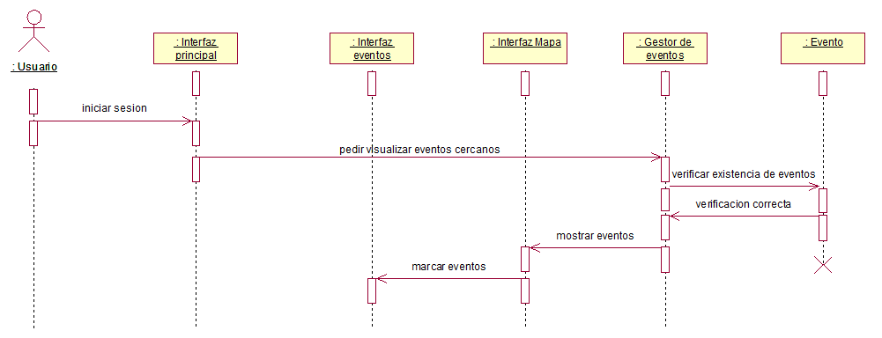

## Descripción de los Diagramas de Secuencia y Flujos de Trabajo del Sistema

El principal caso de uso que se trabajo fue el de visualizar eventos cercanos en el mapa, el cual inicia con un inicio de sesión mediante usuario y contraseña, posterior mente en la ventana principal se selecciona la opción de ver eventos cercanos, para lo cual el sistema verificara si existen eventos cercanos en el mapa, una vez validado, mostrara el mapa y los puntos marcados con banderas en el mapa.

# INTERFAZ DE USUARIO DEL SISTEMA

## Diagramas de Navegación del Sistema

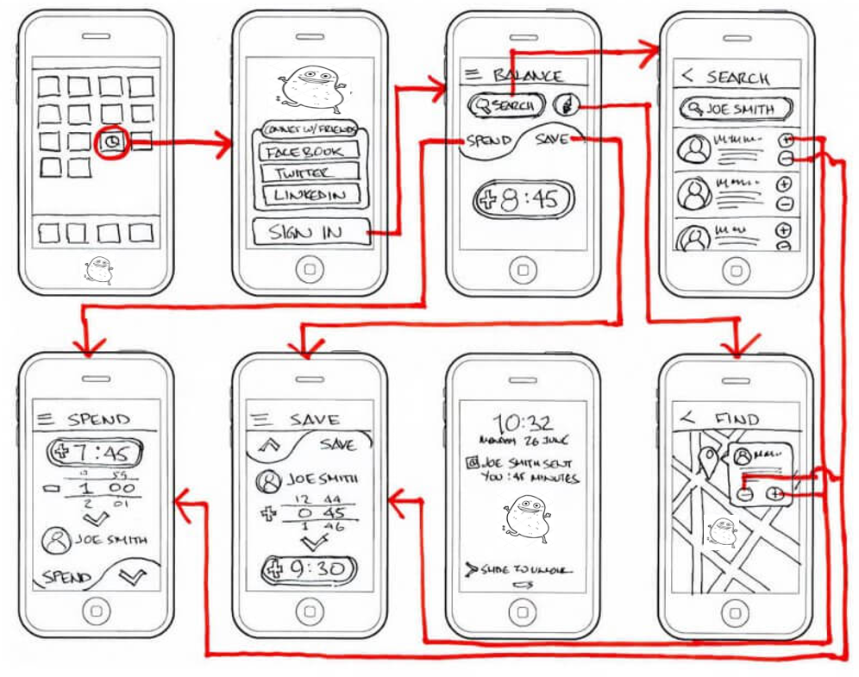

Figura 7. Diagrama de navegación de interfaz de usuario.

## Prototipo de la Interfaz de Usuario del Sistema

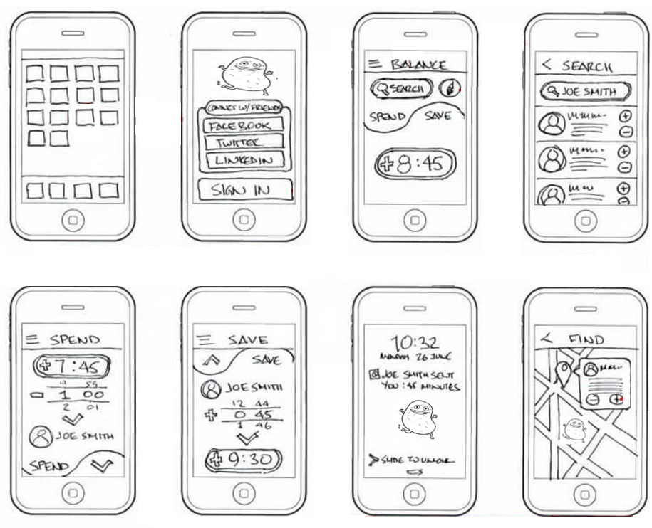

Figura 8. Prototipo de la Interfaz de Usuario

# INTERFAZ DE SERVICIOS DEL SISTEMA

## Diagramas de la Interfaz de Servicios del Sistema

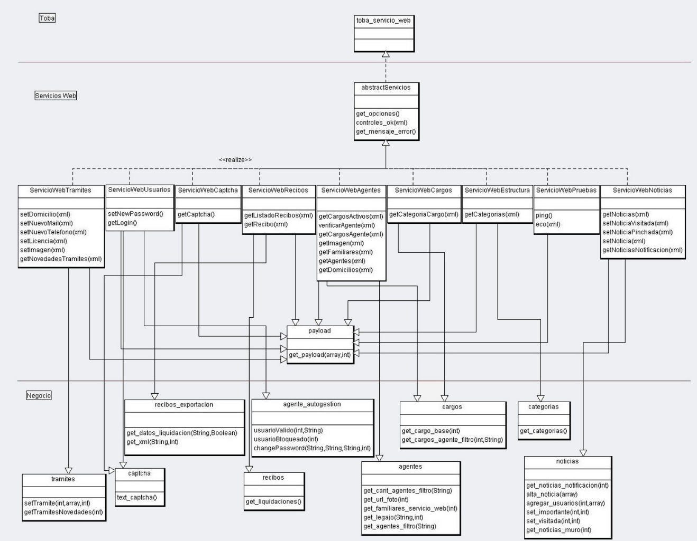

Figura 9. Diagrama de interfaz de servicios.

## Descripción de la Interfaz de Servicios del Sistema

**Servicio de login**: Es el servicio que se encarga tanto de la autenticación como de la autorización de los usuarios

**Servicio de mapas**: Es el servicio de api de terceros que se encarga de mostrar los datos de los mapas

**Servicio de filtrado**: Es el servicio que se encarga de filtrar los datos que se van a mostrar

**Servicio de evaluar concurrencia**: Es el servicio que se encarga de evaluar la concurrencia entre los usuarios del sistema

**Servicio de calificación**: Es el servicio que se encarga de calificar los eventos a los que asistió.

**Servicio de administración de eventos**: Es el servicio que se encarga tanto de mostrar los eventos como de clasificarlos.

**Servicio de publicación de eventos:** Este servicio va más orientado para las personas que publicaran los eventos.

**Servicio de consultas:** Este servicio se encarga de mostrar los datos al usuario.

**Servicio de ubicación**: Junto con el servicio de mapas se encarga de mostrar en tiempo real la ubicación del usuario.

## Servicios Consumidos por el Sistema

|  |  |  |  |
| --- | --- | --- | --- |
| RQI | Nombre | Proyecto | Organismo |
| RQI-1 | Servicio de login | SGE | HuayroTech |
| RQI-2 | Servicio de mapa | SGE | HuayroTech |
| RQI-3 | Servicio de filtrado | SGE | HuayroTech |
| RQI-4 | Servicio de evaluar concurrencia | SGE | HuayroTech |
| RQI-5 | Servicio de calificación | SGE | HuayroTech |
| RQI-6 | Servicio de marcado de asistencia | SGE | HuayroTech |
| RQI-7 | Servicio de administración de eventos | SGE | HuayroTech |
| RQI-8 | Servicio de publicación de evento | SGE | HuayroTech |
| RQI-9 | Servicio de consultas | SGE | HuayroTech |
| RQI-10 | Servicio de ubicación | SGE | HuayroTech |

Figura 10. Relación de servicios consumidos por el sistema.